LOS CONSEJOS ESCOLARES DE PARTICIPACIÓN SOCIAL, UN AGENTE ACTIVO EN EL CUMPLIMIENTO DE LA NORMALIDAD MÍNIMA DE OPERACIÓN ESCOLAR PARA EL FORTALECIMIENTO DEL SISTEMA BÁSICO DE MEJORA EDUCATIVA EN DURANGO

Informe de Investigación


Innovación para el Fortalecimiento del Sistema Básico de Mejora Educativa en Durango

Elaborado por el Centro de Investigación e Innovación para el Desarrollo Educativo (CIIDE) Unidad Profesora Francisca Escárzaga

Durango, Dgo., 2016
La edición de Los Consejos Escolares de Participación Social, un agente activo en el cumplimiento de la Normalidad Mínima de Operación Escolar para el Fortalecimiento del Sistema Básico de Mejora Educativo en Durango, estuvo a cargo del Centro de Investigación e Innovación para el Desarrollo Educativo (CIIDE), Unidad Profesora Francisca Escárzaga, como parte de las acciones del proyecto Innovación para el Fortalecimiento del Sistema Básico de Mejora Educativa en Durango, Componente 1: Innovación en la implementación del Sistema Básico de Mejora Educativa, línea de intervención 2: Seguimiento al Sistema Básico de Mejora Educativa.

Derechos Exclusivos Impreso en Durango, México
© Secretaría de Educación del Estado de Durango, 2016.
© Centro de Investigación e Innovación para el Desarrollo Educativo, 2016.
© Proyecto Innovación para el Fortalecimiento del Sistema Básico de Mejora Educativa en Durango.

Secretaría de Educación del Estado de Durango
Héctor Eduardo Vela Valenzuela

Subsecretaría de Servicios Educativos | Subsecretaría de Educación Región Laguna
José Elpidio Rivas Jurado | Miguel García Mesta
Dirección de Educación Básica A | Dirección de Educación Básica B
José Luis Soto Gámiz | Jesús Roberto Robles Zapata
Dirección de Educación Indígena | Dirección del SETEL
Juan Emidio Gurrola Mendía | Andrés Ceniceros Nájera
Dirección de Servicios Educativos Región Laguna  Blas López Zavala | Unidad de Análisis de Programas y Proyectos  Rocío Esparza Castro
Coordinación Estatal del Programa Escuelas de Calidad  Ismael Carrillo Romero | Coordinación Estatal del proyecto Innovación para el Fortalecimiento del Sistema Básico de Mejora Educativa en Durango
 | María Rosenda Soriano Fabela
Coordinación General del CIIDE  Blanca Emilia Reyes Ibarra | Coordinación de la Unidad del CIIDE Profesora Francisca Escárzaga  Coordinador del proyecto de investigación
 | Mauro Jiménez Fierro
Colaboradores  Claudia Elizabeth Monreal Esquivel  María Martina Soto Contreras  Marlen América Espinosa Alvarado  Miguel Leonel López Barrera | Este proyecto es público, ajeno a cualquier partido político. Queda prohibido el uso para fines distintos a los establecidos en el proyecto. Quien haga uso indebido de los recursos de este proyecto deberá ser sancionado de acuerdo con la ley aplicable y ante la autoridad competente. La reproducción de este documento está permitida siempre se cite la fuente.

Tabla de contenido
Introducción 3
Proyecto de la investigación 7
Resultados de la investigación 9
Marco referencial 9
Marco metodológico 12
Procesamiento de la información. 15
Análisis de Resultados 16
Instrumento I. 16
Instrumento II 19
Conclusiones 26
Instrumento I. 27
Instrumento II 27
Recomendaciones 30
Referencias bibliográficas 31
Apéndice 33
INSTRUMENTO 1 33
INSTRUMENTO 2 41

Introducción
Durante el ciclo escolar 2014-2015 la Subsecretaría de Servicios Educativos de la Secretaría de Educación del Estado de Durango (SEED), a través del Centro de Investigación e Innovación para el Desarrollo Educativo (CIIDE), en su Unidad Profesora Francisca Escárzag (UFE) realizó el estudio exploratorio titulado “El Cumplimiento de los rasgos de la Normalidad Mínima de Operación Escolar en escuelas multigrado del Estado de Durango”, debido a que en ese momento no se localizó investigación sobre los rasgos de la normalidad mínima de operación escolar en el estado de Durango.
Para dicho estudio, la UFE tomó una muestra de 104 escuelas multigrado ubicadas en comunidades de alta y muy alta marginación en 26 de los 29 municipios del Esatdo, del total de 746 pertenecientes al universo de atención 2014-2015 del proyecto Innovación para el Fortalecimiento del Sistema Básico de Mejora Educativa en Durango (PROYINN).
Entre los resultados que se obtuvieron se describen los siguientes (SEED, 2015):
De los doscientos días hábiles marcados en el calendario escolar, sólo se cumplen 154 mientras que 46 no, de los cuales 9 de ellos se destinan para traslado de los docentes a sesiones de Consejo Técnico Escolar (CTE), 8 a los procesos de capacitación, 10 para entrega de documentación a las supervisiones, coordinaciones de programas y proyectos, 13 en reuniones que convocan los programas, y los 6 restantes a tradiciones de la comunidad y situaciones personales de los docentes.

Los hallazgos de esa investigación empataron con los resultados obtenidos en el estudio exploratorio que sustenta la Propuesta Educativa Multigrado 2005 (PEM) donde se describe lo siguiente:
De los 200 días señalados en el calendario oficial, se observa que no hay clases en 50 o más; en ello influye, la asistencia a la supervisión para atender tareas administrativas (llenado de documentación), la participación en concursos, las reuniones de directivos, las asesorías, las reuniones sindicales y las actividades de carácter cultural y social, entre otras. Esto resulta más grave en el caso de la escuela unitaria, donde el maestro cumple con la doble tarea de atender el grupo y fungir como director.
Derivado de esa investigación se pudo observar que no se cumplía con la normalidad mínima de operación escolar en las escuelas multigrado del estado de Durango, de ahí la preocupación de la Secretaría de Educación por encontrar mecanismos que permitan dar seguimiento y acompañamiento al cumplimiento de la misma.
En respuesta a estos resultados, la SEED, a través del CIIDE, en específico de la UFE, se dio a la tarea de diseñar e implementar una estrategia de colaboración con los Consejos Escolares de Participación Social (CEPS) de las escuelas multigrado del Estado. Al involucrarlos como un agente activo para el cumplimiento de la normalidad mínima durante el ciclo escolar 2015-2016.
Cabe mencionar que dicha estrategia se enmarcó en la investigación cuantitativa con un diseño no experimental de tipo longitudinal, donde se sometió a validación un instrumento de seguimiento y acompañamiento al cumplimiento de la normalidad mínima, durante los meses de abril-julio de 2016, en 250 escuelas multigrado de educación básica; y con base en los resultados obtenidos, generalizar la estrategia a las escuelas multigrado del estado de Durango durante el ciclo escolar 2016-2017.
El presente informe tiene como finalidad dar a conocer los resultados y hallazgos encontrados en el desarrollo de la investigación titulada Los Consejos Escolares de Participación Social, un agente activo en el cumplimiento de la Normalidad Mínima de Operación Escolar para el Fortalecimiento del Sistema Básico de Mejora Educativa en Durango. Además de generar conocimiento para la toma de decisiones por parte de la Autoridad Educativa Local.
A partir de los hallazgos y resultados, se pretende ampliar la población a la totalidad de las escuelas multigrado en el Estado, con el apoyo de la estructura de la SEED, el CIIDE y sus Unidades y la Asociación Estatal de Padres de Familia, para la aplicación, seguimiento y devolución de instrumentos a la Unidad de CIIDE Profesora. Francisca Escárzaga, para que en un esfuerzo conjunto se realicen acciones que fortalezcan el Sistema Básico de Mejora Educativa, durante el ciclo escolar 2016-2017.
Un antecedente importante de esta investigación es que el apoyo de los padres de familia se regula a partir del Reglamento de Asociaciones de Padres de Familia expedido durante la gestión del Lic. José López Portillo (1980), -entonces presidente de la República- con base en el Artículo 4° Fracc. I y II donde describe que el objeto de la Asociación es representar ante las autoridades, los intereses que en materia educativa sean comunes a los asociados; y colaborar con el mejoramiento de la comunidad escolar; así mismo en el Artículo 6° Fracc. I, para el cumplimiento de su objeto las Asociaciones de Padres de Familia tendrán la atribución de colaborar con las autoridades e instituciones educativas en las actividades que éstas realicen. Así mismo, el Acuerdo número 280, por el que se establecen los Lineamientos Generales a los que se ajustarán la constitución y el funcionamiento de los Consejos Escolares de Participación Social en la Educación permite sentar las bases para el funcionamiento de estos Consejos.
Para un mejor abordaje del presente informe, la estructura del documento es la siguiente: introducción, proyecto de investigación, marco referencial, marco metodológico, procesamiento de la información, análisis de resultados, conclusiones, recomendaciones, referencias bibliográficas y anexos.

Proyecto de la investigación
“Los Consejos Escolares de Participación Social, un agente activo en el cumplimiento de la Normalidad Mínima de Operación Escolar para el Fortalecimiento del Sistema Básico de Mejora Educativa en Durango”.
Planteamiento del Problema: ¿Cómo involucrar a los Consejos Escolares de Participación Social en el seguimiento y acompañamiento al cumplimiento de la Normalidad Mínima de Operación Escolar, a través de la validación de un instrumento, para el Fortalecimiento del Sistema Básico de Mejora Educativa, en las escuelas multigrado del estado de Durango?
Objetivo General: Involucrar a los Consejos Escolares de Participación Social en el seguimiento y acompañamiento al cumplimiento de la Normalidad Mínima de Operación Escolar, a través de la validación de un instrumento, para el Fortalecimiento del Sistema Básico de Mejora Educativa, en las escuelas multigrado del estado de Durango.
Objetivos Específicos:
- Involucrar al Consejo Escolar de Participación Social en el seguimiento y acompañamiento del cumplimiento de la Normalidad Mínima de Operación Escolar.
- Validar la efectividad de un instrumento para el seguimiento y acompañamiento al cumplimiento de la Normalidad Mínima de Operación Escolar, para la toma de decisiones en el Fortalecimiento del Sistema Básico de Mejora Educativa.
- Analizar los resultados de los instrumentos de seguimiento y acompañamiento, para su implementación en la totalidad de las escuelas multigrado del estado de Durango.

Enfoque de la investigación: Cuantitativo
Diseño de la investigación: No experimental
Con alcance longitudinal
Instrumentos: Cuestionarios cerrados y escala estimativa
Agentes: El presidente del Consejo Escolar de Participación Social, de 250 escuelas multigrado (Educación Básica)
Periodo: Abril – Agosto 2016

Tabla 1. Cronograma de Actividades

Actividades | Oct | Nov | Dic | Ene | Feb | Mar | Abr | May | Jun | Jul | Ago
1.- Diseño de protocolo
2.- Revisión de literatura
3.- Diseño de instrumentos
4.- Presentación a Coordinación CIIDE
5.- Autorización
6.- Pilotaje de instrumentos
7.- Ajustes a instrumentos
8.- Aplicación de instrumentos
9.- Captura de datos
10.- Procesamiento de datos
11.- Elaboración de informe

Responsable: Unidad del CIIDE Profesora Francisca Escárzaga

Resultados de la investigación

Marco referencial
Una escuela multigrado es aquella, donde el profesor enseña dos o más grados simultáneamente en una misma aula de clase. Existen diferentes formas de escuelas multigrado: escuelas unitarias, donde trabaja un profesor que a la vez ejerce la función de director y atiende todos los grados; escuelas bidocentes, tridocentes, tetradocentes, etc., en las que trabajan dos, tres o más docentes atendiendo más de dos grados, y en las que uno de ellos ejerce doble función: docente y director encargado.
La tarea educativa continuará siendo ocupación de primer orden, se busca que la sociedad tenga un desarrollo a la par con las exigencias de la globalización y las escuelas multigrado no son la excepción.
A partir de la Reforma Educativa, se han implementado una serie de modificaciones de orden legislativo, así como la aprobación de leyes que le dan sustento, la Ley General del Servicio Profesional Docente y la Ley del Instituto Nacional para la Evaluación de la Educación. Así mismo, se han establecido estrategias tendientes al fortalecimiento del Sistema Educativo Nacional, ejemplo de ello es el Sistema Básico de Mejora Educativa en el cual se estipula el fortalecimiento de los Consejos Técnicos Escolares (CTE), de los Consejos Escolares de Participación Social (CEPS) y el cumplimiento de la Normalidad Mínima de Operación Escolar (NMOE). Las Escuelas Multigrado como parte del sistema educativo, independientemente de sus características deben cumplir con dichos lineamientos.
Los CTE, están constituidos por el personal directivo de la escuela y los docentes, con el objetivo de trabajar en pro del logro educativo de los alumnos de la institución.
Los CEPS, están integrados por los padres y madres de familia, representantes de sus asociaciones, maestros y representantes de su organización sindical, directivos de escuelas, alumnos y ex-alumnos, así como los demás miembros de la comunidad interesados en el desarrollo de la propia escuela.
Entre otras líneas de participación social se considerarán las siguientes:
- De atención a necesidades de infraestructura.
- De atención a opiniones y propuestas pedagógicas.
- De reconocimiento social a alumnos, maestros, directivos, empleados escolares y padres de familia.
- De desarrollo social, cultural y deportivo.
- De gestión y coordinación.
- De motivación a la participación social.
La presente investigación y la colaboración de los CEPS, se sustenta en las líneas II, V y VI, dado que las actividades que se desarrollaron estuvieron encaminadas a vigilar y dar seguimiento, a la NMOE, definida como
las condiciones básicas indispensables de primer orden que deben cumplirse en cada escuela para el buen desempeño de la tarea docente y el logro de aprendizajes del alumnado, que una vez garantizadas permitirán el desarrollo de acciones de segundo orden que enriquezcan el proceso educativo” (DOF: 28/12/2013. Acuerdo 706).
Los rasgos que contempla la NMOE son los siguientes:
- Todas las escuelas deben brindar el servicio educativo todos los días establecidos en el calendario escolar, para ello las autoridades educativas locales y municipales deberán asegurar que las escuelas cuenten con el personal completo de la estructura ocupacional correspondiente, desde el inicio hasta la conclusión del ciclo escolar y evitar que se tenga personal por arriba de la estructura autorizada;
- Todos los grupos deben disponer de maestros la totalidad de los días del ciclo escolar, por lo que las autoridades educativas locales y municipales deberán garantizar que la sustitución de personal que se requiera en la escuela, dentro del ciclo escolar, se realice en tiempo y forma;
- Todos los maestros deben iniciar puntualmente sus actividades;
- Todos los alumnos deben asistir puntualmente a todas las clases;
- Todos los materiales para el estudio deben estar a disposición de cada uno de los estudiantes y se usarán sistemáticamente;
- Todo el tiempo escolar debe ocuparse fundamentalmente en actividades de aprendizaje;
- Las actividades que propone el docente deben lograr que todos los alumnos estén involucrados en el trabajo de clase;
- Todos los alumnos deben consolidar, conforme a su ritmo de aprendizaje, su dominio de la lectura, la escritura y las matemáticas, de acuerdo con su grado educativo, y
- Las demás que defina la autoridad educativa en función de la mejora de la calidad y equidad educativa.
Las acciones de primer orden, es decir el cumplimiento de la NMOE es vigilado y asegurado por la Autoridad Educativa Local, municipal o estatal, sin embargo, las condiciones en las que se encuentran las escuelas multigrado no son las mismas que el resto de las escuelas de educación básica.
Un antecedente importante de la presente investigación es el estudio exploratorio realizado por la SEED en el ciclo escolar 2014-2015, a través del CIIDE-UFE, en él se encontró que (SEED, 2015):
- De las 104 escuelas, el 67.31% se encuentran en alta marginación, mientras que el 32.69%, en condiciones de muy alta marginación.
- El 65% de ellas son unitarias, 28% bidocentes, 4% tridocentes y sólo el 3% tetradocentes.
- Los servicios públicos con los que cuentan estas localidades son: energía eléctrica 36%, agua potable 23%, teléfono 17%, drenaje 12%, internet 9% y otros servicios 3%.
- El nivel educativo de los padres de familia es del 57.2% primaria, 31.4% secundaria y solo el 11.4% medio superior.
- De los doscientos días hábiles marcados en el calendario escolar, este estudio exploratorio arroja como resultado, que solo se están cumpliendo 154, mientras que 46 no, de los cuales 9 de ellos se destinan para traslado de los docentes para sesiones de CTE, 8 a procesos de capacitación, 10 entrega de documentación a las supervisiones y coordinaciones de programas, 13 en reuniones que citan los programas, y los 6 restantes a tradiciones de la comunidad y situaciones personales de los docentes.
- Aunado a lo anterior, están las condiciones contextuales y climatológicas que impiden que el docente desarrolle su función, situación que se toma como ajena sin existir registro alguno.
- Cuando alguno de los docentes falta, si las escuelas son de dos maestros en adelante se atienden al grupo, en el caso de las unitarias no hay clases.
- Para arribar a estas comunidades los docentes invierten de 1 a 3 horas el 40%, de 3 a 6 el 20%, de 6 a 12 el 20% y de 12 horas en adelante 18%, situación que limita la asistencia y la puntualidad.
- Los alumnos asisten puntualmente a sus clases, salvo una minoría que proviene otras de comunidades.
- Los materiales educativos con los que cuentan estas escuelas, son insuficientes y los existentes no están en las condiciones apropiadas para el desarrollo de las actividades educativas.
- El estudio arroja como resultado que solo el 77% del tiempo es efectivo a la enseñanza, el otro 13% se destina a bailables para festivales, actos cívicos, religiosos y sociales.
- El nivel de aprovechamiento de los alumnos de las escuelas multigrado del estado de Durango, se encuentra por debajo de los 50 puntos porcentuales en las asignaturas de español y matemáticas.
- El logro en la asignatura de matemáticas es mayor a 6.77% que en la asignatura de español en ambos niveles.

Dentro del mismo estudio surgieron las siguientes recomendaciones:
- Generar la agenda única con un cronograma establecido al inicio del ciclo escolar, por parte de todos los programas y se aprovechen las sesiones de CTE para todos los asuntos académicos y administrativos.
- Dotar a las escuelas multigrado de los recursos didácticos, bibliográficos y tecnológicos suficientes y acordes a las características de los alumnos y del contexto, en tiempo y forma.
- Promover que todo el tiempo escolar sea efectivo a la enseñanza y actividades de aprendizaje y no se destine en actividades cívicas, culturales, religiosas y sociales.
- Diseñar una estrategia estatal para incrementar el aprovechamiento escolar, exclusivamente, de los alumnos en las escuelas multigrado de del estado de Durango.
- Que se haga efectiva la descarga administrativa en la realidad de la gestión escolar y la asesoría técnica a la escuela.

Marco metodológico
La presente investigación se sustenta en Hernández, Fernández y Baptista 2010, quienes plantean los enfoques: cualitativo, cuantitativo y mixto. Se elige el enfoque cuantitativo, el cual es secuencial y probatorio. Cada etapa precede a la siguiente y no podemos “brincar o eludir” pasos. El orden es riguroso, aunque desde luego, podemos redefinir alguna fase. Parte de una idea que va acotándose y una vez delimitada se derivan objetivos y preguntas de investigación, se revisa la literatura y se construye un marco o una perspectiva teórica.
Según mencionado por los autores, el enfoque cuantitativo comprende dos tipos de diseño: experimental y no experimental, con base en las características de la presente investigación se decidió utilizar el diseño no experimental, definido como la investigación que se realiza sin manipular deliberadamente las variables, lo que se hace en la investigación no experimental es observar fenómenos, tal como se dan en su contexto natural, para posteriormente analizarlos.
Dentro de los diseños no experimentales existen dos tipos de estudio: los transeccionales o transversales y los longitudinales o evolutivos. En este caso, se utilizó el estudio longitudinal, en el cual, el propósito es analizar cambios de determinadas categorías, conceptos, sucesos, variables, contextos o comunidades a través del tiempo; o bien, de las relaciones entre éstas, se recolectan datos a través del tiempo en puntos o periodos, para hacer inferencias respecto al cambio, sus determinantes y consecuencias.
Uno de los objetivos específicos de la investigación, fue validar un instrumento que permita dar seguimiento y acompañamiento al cumplimiento de la NMOE, a través de la colaboración de los CEPS; por lo que se sustentó en el diseño para la “Validez y confiabilidad de los instrumentos de investigación para la recolección de datos”, presentado en el ensayo de la Profra. Yadira Corral de la Facultad de Ciencias Económicas y Sociales de la Universidad de Carabobo, Venezuela (2009).
Ebel (1977) citado por Fuentes(1989) establece que validez “designa la coherencia con que un conjunto de puntajes de una prueba miden aquello que deben medir”. La validez se refiere al grado en que una prueba proporciona información que es apropiada para la decisión que se toma. Al estimar la validez es necesario saber a ciencia cierta qué rasgos o características se desean estudiar.
Existen tres tipos de validez: validez de contenido, validez de constructo y validez predictiva o de criterio externo o empírica.
La validez de contenido se trata de determinar hasta dónde, los ítems o reactivos de un instrumento son representativos del universo de contenido de la característica o rasgo que se quiere medir. La validez del contenido no puede expresarse cuantitativamente, es más bien, una cuestión de juicio, se estima de manera subjetiva o intersubjetiva empleando usualmente el denominado Juicio de Expertos.
Los juicios de expertos se pueden obtener por métodos grupales o por métodos de experto único. Se pueden seguir, entre otros el método de agregados individuales, el método Delphi, la técnica de grupo nominal y el método de consenso grupal.
Para el estudio que se presenta, se utilizó el método de agregados individuales, apoyándose con expertos para que emitieran una estimación directa de los ítems del instrumento, las cuales fueron atendidas ajustando dicho instrumento.
Es importante definir qué es un instrumento: para Alvarado, Canales y Pineda (1994) citado por Yadira Corral (2009), “es el mecanismo que utiliza el investigador para recolectar y registrar la información”. El utilizado para registrar el cumplimiento de la normalidad mínima, fue un cuestionario cerrado. Un cuestionario consiste en un conjunto de preguntas respecto de una o más variables a medir.
Las variables que se consideraron fueron los rasgos de la NMOE:
- Todas las escuelas deben brindar el servicio educativo todos los días establecidos en el calendario escolar.
- Todos los grupos deben disponer de maestros la totalidad de los días del ciclo escolar.
- Todos los maestros deben iniciar puntualmente sus actividades;
- Todos los alumnos deben asistir puntualmente a todas las clases;
- Todos los materiales para el estudio deben estar a disposición de cada uno de los estudiantes y se usarán sistemáticamente;
- Todo el tiempo escolar debe ocuparse fundamentalmente en actividades de aprendizaje;
- Las actividades que propone el docente deben lograr que todos los alumnos estén involucrados en el trabajo de clase;
- Todos los alumnos deben consolidar, conforme a su ritmo de aprendizaje, su dominio de la lectura, la escritura y las matemáticas, de acuerdo con su grado educativo.

Se diseñó también una escala estimativa, en la que se concentró la atención sobre un rasgo determinado, pero se matiza de tal manera que se pueda conocer en qué grado, ese rasgo es tomado en cuenta. Consiste en una serie de frases u oraciones precedidas por una escala, donde se marca el nivel en que se encuentra en relación al estado ideal de una característica específica.
Las escalas pueden ser numéricas o comparativas, en la primera el parámetro está en función de frecuencias (siempre, casi siempre, pocas veces, nunca); mientras que en la segunda la escala está determinada por un adjetivo (pésimo, deficiente, suficiente, adecuado, excelente), en ambos casos se pueden asignar ponderaciones para tener como resultado un valor numérico.
Los dos instrumentos se entregaron a las supervisiones en la sesión de CTE del mes de Marzo, para que fueran distribuidos a los presidentes de los CEPS, y piloteados en 250 escuelas multigrado, durante los meses de Abril a Julio de 2016.

Procesamiento de la información.
Para recabar la información, fue necesaria la elaboración y aplicación de dos instrumentos; el primero con procesamiento en el paquete Excel; con el segundo se realizó una escala estimativa y se valoraron los rasgos de la NMOE, bajo la siguiente rúbrica:
Tabla 2. Rúbrica
Total de puntos | Indicador | Interpretación del nivel de avance general
01 – 79 | Insuficiente | Las acciones que se han realizado, no han estado apegados en una ruta de mejora escolar basada en las características y necesidades de los alumnos y del contexto. No se han implementado acciones para el cumplimiento de los rasgos de la normalidad mínima de operación escolar.
80 – 90 | Suficiente | No se han realizado acciones sistemáticas para atender la normalidad mínima de operación escolar. Es probable que solo se hayan planteado algunas ideas, pero no se han concretado. La escuela no ha diseñado acciones pertinentes para atender los problemas cotidianos del centro escolar.
91 – 100 | Bien | Existen logros y productos parciales. Hay acciones que han incidido en algunas mejoras, pero se requiere una ruta de mejora más sistemática para avanzar en la atención de los rasgos de la normalidad mínima de operación escolar. Se deben diseñar acciones para la mejora que planteen la atención de esta prioridad educativa.
101-112 | Muy bien | Clara evidencia de que se ha planteado este tema de manera adecuada, sin llegar al objetivo. El colectivo docente ha analizado los resultados y empieza a tomar acuerdos importantes para acercase al objetivo. La ruta de mejora escolar ha identificado algunos factores críticos y se han atendido sistemáticamente a través de acciones concretas.
112-120 | Excelente | Las acciones planteadas llevaron al cumplimiento de los resultados esperados. El colectivo docente tiene una ruta de mejora escolar con problemas focalizados y acciones concretas. Su estrategia de trabajo colaborativo ha permitido emplear las competencias necesarias para solucionar de manera eficaz distintas situaciones.

Análisis de Resultados
Tomando en cuenta que el análisis de resultados propone interpretar y analizar lo investigado, surgen los elementos para puntualizar y concluir los diversos hallazgos.
Se presentan a continuación los análisis de esta investigación; después de haber llevado a cabo la captura de la información obtenida, se procesó mediante el paquete Excel, así mismo, se construyeron gráficas con el fin de facilitar la interpretación y la presentación de resultados.

Instrumento I.
Al estructurar el instrumento uno, se definieron las categorías mediante las cuales se analizó, procesó y se emitieron los resultados con base enlos días hábiles del calendario oficial 2015-2016 para el estado de Durango, quedando de la siguiente manera:
- Categoría 1. Asistencia. Se conformó con los días organizados por semana.
- Categoría 2. Causas de inasistencia. Por las que el maestro(s) suspende las actividades en la escuela.
- Categoría 3. Días Recuperados. La cual describe los días y las horas recuperadas.
De los 246 instrumentos entregados para su aplicación en las diferentes escuelas multigrado de educación básica del estado de Durango, fueron recuperados 156, equivalentes al 63.4%.
La siguiente gráfica muestra la distribución y recepción de los instrumentos.
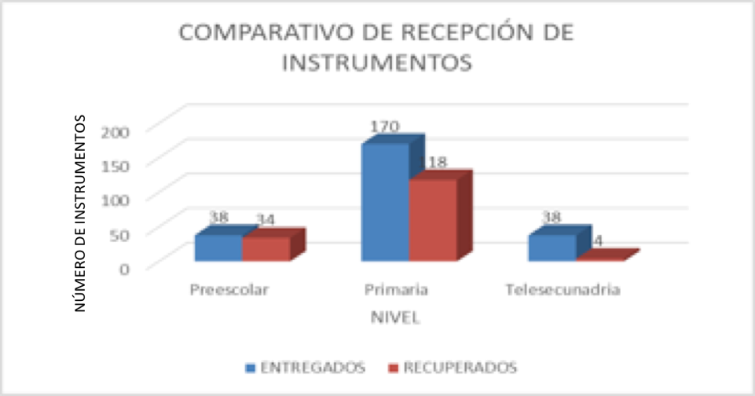
Gráfica 1.

Como puede observarse, de los instrumentos distribuidos, en el caso de educación preescolar se recibió el 89.4%, de educación primaria 69.41% y de telesecundaria 10.5%.
A continuación se describen las categorías con los hallazgos que dan cuenta del análisis, el procesamiento de la información y los resultados obtenidos.

Asistencia.
En las siguientes gráficas se puede observar el porcentaje de asistencia que fue registrado en el Instrumento 1 de seguimiento y acompañamiento al cumplimiento del SBME, misma que bajó considerablemente en la semana destinada para el CTE.
Tabla 3.
INTRUMENTO 1. ASISTENCIA.
 | ABRIL |  | MAYO |  | JUNIO
SEMANA 1 | SIN REPORTE |  | 96.66 |  | 99.28
SEMANA 2 | 97.73 |  | 96.58 |  | 98.7
SEMANA 3 | 99.53 |  | 98.25 |  | 100
SEMANA 4 | 99.51 |  | 81.64 |  | 86.13
SEMANA 5 | 81.44 |  |  |  | 99.62
TOTAL DEL MES | 94.55 |  | 93.29 |  | 96.64

Gráfica 2. Gráfica 3. Gráfica 4.
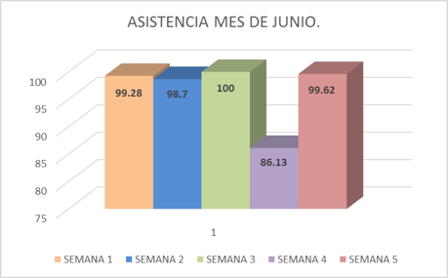
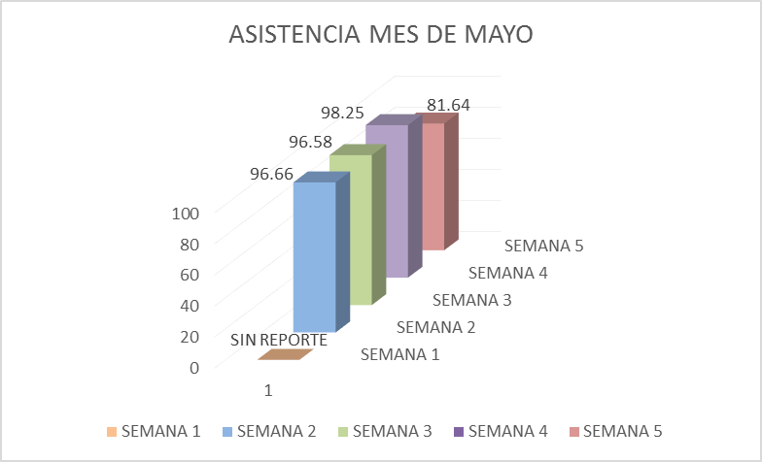
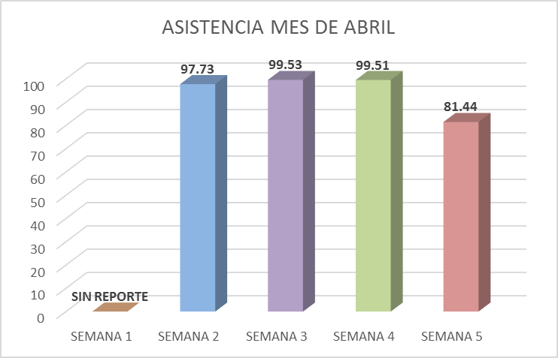

Causas de inasistencia.
Gráfica 5
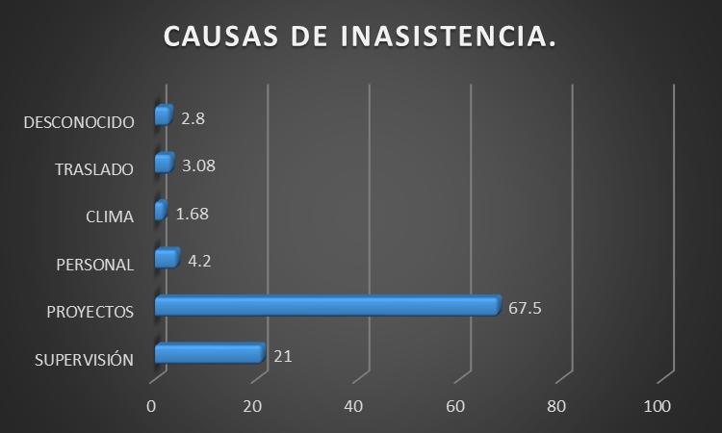
Como se observa en la gráfica, el mayor porcentaje de inasistencia se genera por las reuniones y actividades que demandan los programas y proyectos con un 67.5%. En cuanto a las suspensiones programadas por la supervisión escolar se observa una inasistencia de 21%, siendo la causa con menor porcentaje el clima con un 1.68% de inasistencia.

Días recuperados.
Del total de las inasistencias presentadas por los docentes en las 156 escuelas en las que se aplicó el instrumento, se registró que el 99.0% no recuperó los días de clase perdidos, mientras que el 1.0% recuperaron en días y horarios extra clase.

Instrumento II
El instrumento dos permitió conocer la opinión de los representantes de los CEPS o en su caso, de la Asociación de Padres de Familia, respecto al cumplimiento de los rasgos de la NMOE, a través de una escala estimativa.
En el siguiente cuadro se definen las categorías y subcategorías, mediante las cuales se llevó a cabo el análisis, procesamiento y la obtención de resultados.
Tabla 4.
Categoría 1. (rasgo 1) | Subcategorías
La escuela brinda el servicio educativo todos los días establecidos en el calendario escolar. | Garantiza el servicio educativo, aun cuando alguno o varios docentes se ausentaron.
 | Se evita la suspensión del servicio educativo.
 | Implementa acciones para que las actividades administrativas, no afecten el tiempo dedicado al aprendizaje.
Categoría 2. (rasgo 2) | Subcategorías
Todos los grupos disponen de maestros la totalidad de los días del ciclo escolar. | Todos los grupos disponen de maestro desde el inicio del ciclo escolar
 | Los movimientos o cambios de personal afectaron las clases
 | Seguido se quedan sin maestros los grupos o el grupo
Categoría 3. (rasgo 3) | Subcategorías
Todos los maestros deben iniciar puntualmente sus actividades. | Asisten puntualmente docentes y directivos
 | Inician y conducen puntualmente sus actividades
 | Respetan los horarios escolares
Categoría 4. (rasgo 4) | Subcategorías
Todos los alumnos deben asistir puntualmente a todas las clases. | Asisten puntualmente los alumnos a sus clases
 | Se identifica aquellos alumnos que normalmente llegan tarde o se ausentan de la escuela
 | Se realizan acciones conjuntas con los padres de familia para que la asistencia de todos los alumnos sea regular.
Categoría 5. (rasgo 5) | Subcategorías
Todos los materiales para el estudio deben estar a disposición de cada uno de los estudiantes y se usarán sistemáticamente. | Los libros de texto, biblioteca escolar y de aula, las TIC, así como otros materiales educativos, son utilizados para favorecer el aprendizaje de sus hijos(as).
 | Se implementan acciones para dar a conocer y aprovechar los materiales educativos para el logro de aprendizaje de los estudiantes.
 | Se realizan gestiones permanentes para contar con materiales educativos diversos y acordes a las características de sus hijos (as).
Categoría 6. (rasgo 6) | Subcategorías
Todo el tiempo escolar debe ocuparse fundamentalmente en actividades de aprendizaje. | Se cumplen los horarios destinados para las actividades de enseñanza.
 | Los alumnos y docentes regresan al salón sin perder tiempo en formaciones y platicas con los compañeros y demás.
 | Se planean las clases considerando optimizar el tiempo a las actividades de aprendizaje de los alumnos.
Categoría 7. (rasgo 7) | Subcategorías
Las actividades que propone el docente deben lograr que todos los alumnos estén involucrados en el trabajo de clase. | Se plantean actividades interesantes y retadoras para los alumnos que favorecen su participación
 | Se identifica a los alumnos con menor participación en el grupo y se le brinda atención puntual para que participe.
 | Se implementan actividades diferenciadas para los alumnos en función de sus capacidades y ritmos de aprendizaje.
Categoría 8. (rasgo 8) | Subcategorías
Todos los alumnos deben consolidar, conforme a su ritmo de aprendizaje, su dominio de la lectura, la escritura y las matemáticas, de acuerdo con su grado educativo. | Se implementan estrategias para el desarrollo del pensamiento lógico matemático de los alumnos.
 | Se desarrollan actividades para favorecer en los alumnos el gusto por la lectura.
 | Se promueven estrategias para fortalecer en los alumnos la expresión escrita.

Rasgo 1. La escuela brinda el servicio educativo todos los días establecidos en el calendario escolar.
Al verificar en qué medida se brinda el servicio educativo en las escuelas, aún con ausencia de algunos maestros, así como las acciones implementadas en la tarea educativa, se observa que del total de escuelas encuestadas un 56.32% siempre brindan el servicio, mientras que un 6.82% nunca brindan el servicio ante la ausencia de un maestro, tal como se muestra en la gráfica siguiente.
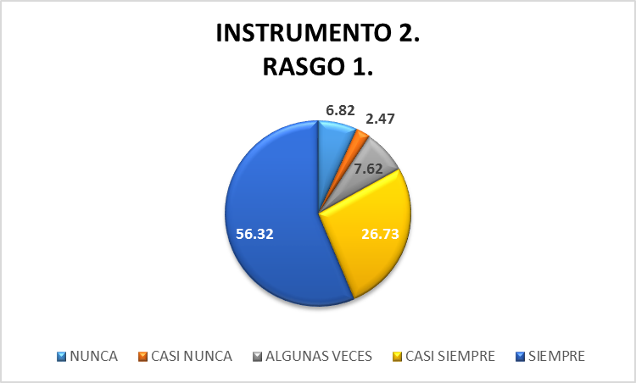
Gráfica 6.

Rasgo 2. Todos los grupos disponen de maestros la totalidad del ciclo escolar
Gráfica 7
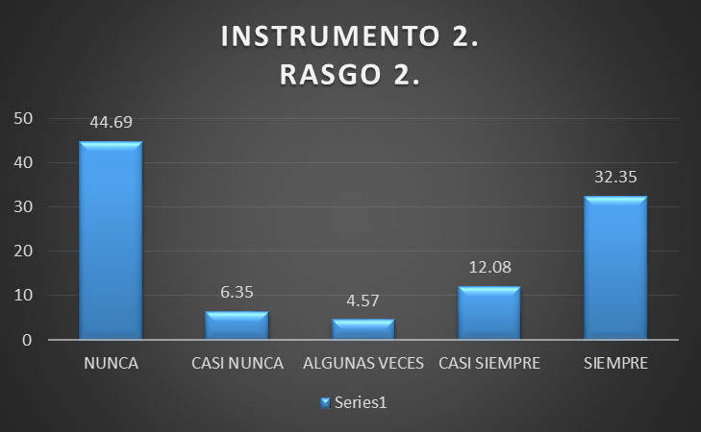
La gráfica demuestra que el 32.35% de las escuelas, siempre dispone de maestros durante todo el ciclo escolar, mientras que el 44.69% de las escuelas, se ha visto afectado, pues no han sido cubiertos la totalidad de sus grupos al inicio del ciclo escolar.

Rasgo 3. Todos los maestros deben iniciar puntualmente sus actividades.
En cuanto al inicio puntual de actividades de directivos y docentes respetando horarios escolares establecidos, un 68.88% siempre son puntuales, un 2.42% sólo algunas veces inician sus clases a tiempo y el 1.5% nunca, como se muestra en la siguiente gráfica.
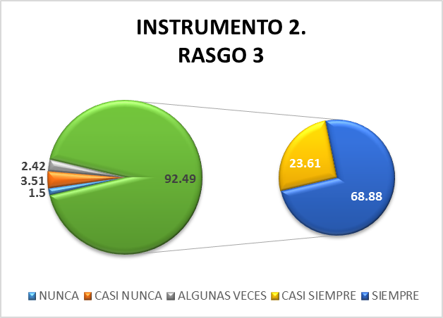
Gráfica 8

Rasgo 4. Todos los alumnos deben asistir puntualmente a todas las clases.
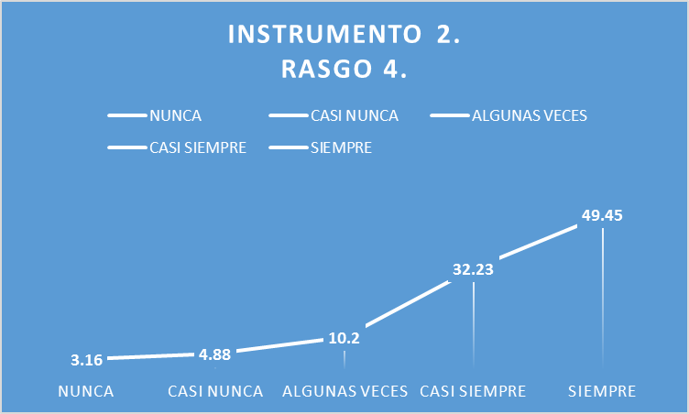
Gráfica 9.

Del total de las escuelas muestra el 49.45% de los docentes siempre asisten puntualmente y realizan actividades para que los alumnos asistan regularmente a sus clases, en coordinación maestros y padres de familia, , mientras que el 3.16% nunca son puntuales, como se observa en la gráfica.

Rasgo 5. Todos los materiales para el estudio deben estar a disposición de cada uno de los estudiantes y se usaran sistemáticamente.
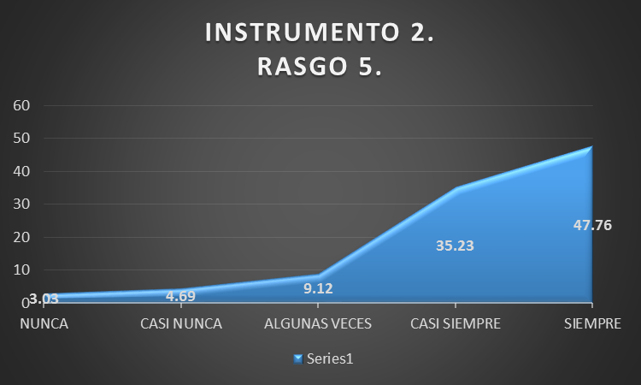
Gráfica 10.

En cuanto al uso adecuado y sistemático de todos los materiales y la disponibilidad de los mismos para cada uno de los estudiantes se encontró que, un 47.76% siempre están a disposición, mientras que un 35.23% casi siempre y un 3.03% nunca están disponibles, tal como se observa en la gráfica anterior.

Rasgo 6. Todo el tiempo escolar debe ocuparse fundamentalmente en actividades de aprendizaje
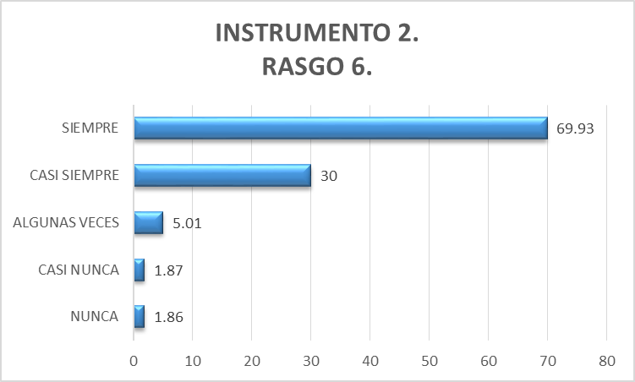
Gráfica 11.

Del total de escuelas estudiadas, un 60.93% siempre ocupa el tiempo escolar en actividades de enseñanza, evitando perder el tiempo y utilizándolo adecuadamente para las clases, en tanto que un 33.63%, casi siempre y un 1.23% nunca se cuida el buen uso del tiempo escolar.

Rasgo 7. Las actividades que propone el docente deben lograr que todos los alumnos estén involucrados en el trabajo de clase.
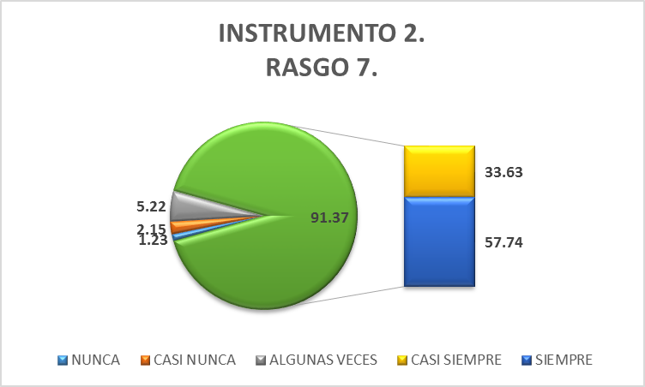
Gráfica 12.

En lo referente a las actividades que propone el docente para involucrar a todos los alumnos de manera acorde a sus capacidades de aprendizaje, se encontró que un 57.74% siempre logra involucrarlos y 1.23% nunca.

Rasgo 8. Todos los alumnos deben consolidar conforme a su ritmo de aprendizaje su domino de la lectura, la escritura y las matemáticas de acuerdo con su grado educativo.
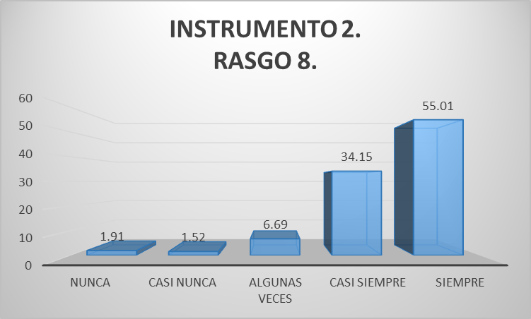
Gráfica 13

Como se muestra en la gráfica anterior el 55.01% de los maestros observados realizan estrategias para desarrollar las habilidades de lectura, escritura y matemáticas conforme al ritmo de aprendizaje de sus alumnos, mientras que 34.15% casi siempre y el 1.91% nunca realizan estrategias.

Conclusiones
De acuerdo a Hernández, Fernández y Baptista (2010), quienes señalan que “las conclusiones deben ser congruentes con los datos”, se emiten las conclusiones del presente informe de la investigación.
El objetivo general de la investigación fue: Involucrar a los Consejos Escolares de Participación Social en el seguimiento y acompañamiento al cumplimiento de la normalidad mínima de operación escolar, a través de la validación de un instrumento, para el fortalecimiento del sistema básico de mejora educativa, en las escuelas multigrado del estado de Durango.
A partir del objetivo general y los objetivos específicos, se sometieron a validación los instrumentos que permitieron al CEPS, involucrarse en el seguimiento y acompañamiento al cumplimiento de la NMOE.
De los datos obtenidos se realizó el análisis y se establecieron categorías por separado para cada uno de ellos, quedando de la siguiente manera:
- 1nstrumento 1: Asistencia, causas de inasistencia y días recuperados.
- Instrumento 2: Los rasgos de la NMOE..
Se describen a continuación las conclusiones a las que se llegó a través del análisis de la información.

Instrumento I.
Tabla 5.
Categoría | Descripción | Conclusiones
I  Asistencia | Se conformó con los días organizados por semana. | - De las 156 escuelas observadas, se cumple en un 94.82% con la asistencia.  - Durante la semana que se realiza el Consejo Técnico Escolar el promedio de asistencia disminuye a un 83.07%.  - Los docentes de las escuelas multigrado cumplen con la asistencia de acuerdo a lo que marca el calendario escolar.
II  Causas de Inasistencia | Por las que el maestro (os) suspende las actividades en la escuela. | La mayor de inasistencia de los docentes son las sesiones de Consejo Técnico Escolares, las reuniones de programas y proyectos, así como aquellas a las que convoca la supervisión.
III  Días recuperados | La cual describe los días y las horas recuperadas. | - Los docentes no recuperan los días que faltan a sus actividades educativas.

Instrumento II
Tabla 6.
Categoría 1. (rasgo 1) | Subcategorías | Conclusiones
La escuela brinda el servicio educativo todos los días establecidos en el calendario escolar. | Garantiza el servicio educativo, aun cuando alguno o varios docentes se ausentaron. | - Las escuelas multigrado donde hay dos o más docentes, brindan el servicio educativo a pesar de la inasistencia de alguno de ellos, mientras que en las escuelas unitarias, el servicio se suspende.
 | Se evita la suspensión del servicio educativo.
 | Implementa acciones para que las actividades administrativas, no afecten el tiempo dedicado al aprendizaje.
Categoría 2. (rasgo 2) | Subcategorías
Todos los grupos disponen de maestros la totalidad de los días del ciclo escolar. | Todos los grupos disponen de maestro desde el inicio del ciclo escolar. | - En las escuelas multigrado los movimientos y cambios de personal afectan el servicio educativo, quedándose algunos grupos sin docente a lo largo del ciclo escolar.
 | Los movimientos o cambios de personal afectaron las clases.
 | Seguido se quedan sin maestros los grupos o el grupo.
Categoría 3. (rasgo 3) | Subcategorías
Todos los maestros deben iniciar puntualmente sus actividades. | Asisten puntualmente docentes y directivos. | - En la mayoría de las escuelas multigrado inician puntualmente las actividades, respetando los horarios establecidos.
 | Inician y conducen puntualmente sus actividades.
 | Respetan los horarios escolares.
Categoría 4. (rasgo 4) | Subcategorías
Todos los alumnos deben asistir puntualmente a todas las clases. | Asisten puntualmente los alumnos a sus clases. | - Los docentes en coordinación con los padres de familia, realizan actividades para que los alumnos asistan regular y puntualmente a sus clases.
 | Se identifica aquellos alumnos que normalmente llegan tarde o se ausentan de la escuela.
 | Se realizan acciones conjuntas con los padres de familia para que la asistencia de todos los alumnos sea regular.
Categoría 5. (rasgo 5) | Subcategorías
Todos los materiales para el estudio deben estar a disposición de cada uno de los estudiantes y se usarán sistemáticamente. | Los libros de texto, biblioteca escolar y de aula, las TIC, así como otros materiales educativos, son utilizados para favorecer el aprendizaje de sus hijos(as). | - En la mayoría de las escuelas multigrado el uso del material es adecuado, sistemático y se encuentra disponible para la realización de las actividades de cada uno de los estudiantes.
 | Se implementan acciones para dar a conocer y aprovechar los materiales educativos para el logro de aprendizaje de los estudiantes.
 | Se realizan gestiones permanentes para contar con materiales educativos diversos y acordes a las características de sus hijos (as).
Categoría 6. (rasgo 6) | Subcategorías
Todo el tiempo escolar debe ocuparse fundamentalmente en actividades de aprendizaje. | Se cumplen los horarios destinados para las actividades de enseñanza. | - Los docentes y los alumnos ocupan la totalidad del tiempo destinado a la enseñanza y el aprendizaje, evitando distractores que obstaculicen sus actividades programadas.
 | Los alumnos y docentes regresan al salón sin perder tiempo en formaciones y platicas con los compañeros y demás.
 | Se planean las clases considerando optimizar el tiempo a las actividades de aprendizaje de los alumnos.
Categoría 7. (rasgo 7) | Subcategorías
Las actividades que propone el docente deben lograr que todos los alumnos estén involucrados en el trabajo de clase. | Se plantean actividades interesantes y retadoras para los alumnos que favorecen su participación. | - Las actividades propuestas por el docente logran involucrar a todos sus alumnos, tomando en cuenta sus intereses, capacidades y ritmos de aprendizaje.
 | Se identifica a los alumnos con menor participación en el grupo y se le brinda atención puntual para que participe.
 | Se implementan actividades diferenciadas para los alumnos en función de sus capacidades y ritmos de aprendizaje.
Categoría 8. (rasgo 8) | Subcategorías
Todos los alumnos deben consolidar, conforme a su ritmo de aprendizaje, su dominio de la lectura, la escritura y las matemáticas, de acuerdo con su grado educativo. | Se implementan estrategias para el desarrollo del pensamiento lógico matemático de los alumnos. | - Los docentes de las escuelas multigrado, realizan estrategias para desarrollar las habilidades de lectura, escritura y matemáticas en sus alumnos de acuerdo a su grado educativo y respetando sus ritmos de aprendizaje.
 | Se desarrollan actividades para favorecer en los alumnos el gusto por la lectura.
 | Se promueven estrategias para fortalecer en los alumnos la expresión escrita.

Recomendaciones
Con base en el presente informe se emiten algunas recomendaciones para la mejora del servicio educativo en el estado de Durango.
- Generalizar la aplicación de los instrumentos a la totalidad de escuelas multigrado del estado de Durango, desde el inicio del ciclo escolar 2016-2017.
- Distribuir a los CEPS, instrumentos de acuerdo al número de docentes en la escuela.
- Invitar a los supervisores escolares para que motiven a realizar el llenado de manera objetiva, los instrumentos que dan seguimiento al cumplimiento de la NMOE.
- Reuniones entre supervisiones y CEPS para fortalecer la colaboración a favor del desarrollo educativo.
- Se permita al personal de la Unidad del CIIDE Profesora Francisca Escárzaga dar seguimiento y acompañamiento a una muestra de escuelas multigrado.

Referencias bibliográficas
Bernal, C. (2010) Metodología de la investigación, administración, economía, humanidades y ciencias sociales. Pearson. Colombia.
Cenobio, P. (2006) Retos y necesidades de cambio en las escuelas multigrado. un estudio exploratorio. Constantine editores, México D.F.
Corral, Y. (2009) “Validez Y Confiabilidad De Los Instrumentos De Investigación Para La Recolección De Datos”. Revista Ciencias de la Educación, Segunda etapa/ Vol 19/ nº 33. Pp 229-247.
DOF: 07/03/2014 ACUERDO numero 717 por el que se emiten lineamientos para formular los programas de gestión escolar. Honorable Congreso de la Unión. México, D.F.
DOF: 28/12/2013 ACUERDO número 706 por el que se emiten las Reglas de Operación del Programa de Fortalecimiento de la Calidad en Educación Básica. Honorable Congreso de la Unión. México, D.F.
DOF: 26/02/2013. Decreto por el que se reforman los artículos 3°. En sus fracciones III, VII y VIII; y 73, fracción XXV, y se adiciona un párrafo tercero, un incido d) al párrafo segundo de la fracción II y una fracción IX al artículo 3° de la Constitución Política de los Estados Unidos Mexicanos. México, D.F.
DOF: 04/02/1980. Reglamento de Asociaciones de Padres de Familia. Secretaria de la Presidencia de la República. México D.F.
Ezpeleta, J. (1990) El Consejo Técnico: eficacia pedagógica y estructura de poder en la escuela primaria mexicana* Revista Latinoamericana de Estudios Educativos (México), Vol. XX, No. 4, pp. 13-33.
Ramírez, R. (1998). "Propósitos fundamentales que la educación rural Mexicana debe perseguir". "Cómo es y qué hace un maestro rural" y "El maestro rural mexicano", en Engracia Loyo. La Casa del Pueblo y el maestro rural mexicano. SEP. El caballito. México, pp. 31-36. 133-134. 151-157.
Ramírez, R. (1998). Rafael Ramírez y la escuela rural mexicana, El gran periodo constructivo del movimiento educacional de México surgido de la Revolución, editorial caballito. México.
Sandin, M. (2003). Investigación Cualitativa en Educación. Fundamentos y Tradiciones. Madrid. Mc Graw and Hill Interamericana de España.
SEP, (2005) Propuesta educativa multigrado 2005. Constantine editores, México D.F.
SEED, (2015) Investigación educativa. “El cumplimiento de los rasgos de la Normalidad Mínima de Operación Escolar en las Escuelas Multigrado del Estado de Durango”. SEED, Durango. México.

Apéndice

INSTRUMENTO 1
“LOS CONSEJOS ESCOLARES DE PARTICIPACIÓN SOCIAL, UN AGENTE ACTIVO EN EL CUMPLIMIENTO DE LA NORMALIDAD MÍNIMA DE OPERACIÓN ESCOLAR PARA EL FORTALECIMIENTO DEL SISTEMA BÁSICO DE MEJORA EDUCATIVA”
Estimado padre y madre de familia, representantes de los Consejos Escolares de Participación Social (CEPS), con el objetivo de brindar elementos que le permitan ser un agente activo para el cumplimiento de los rasgos de la normalidad mínima de operación escolar, en el fortalecimiento del sistema básico de mejora educativa, se pide su colaboración en el llenado del presente instrumento. Se enfatiza que la intención no es evidenciar a ninguna institución o algún maestro(a), por lo que todos los datos serán tratados con total discreción.
Datos Generales:
Fecha:
Escuela: Clave: Horario de atención:
Zona Escolar: Sector Escolar: Localidad: Municipio:
Preescolar ( ) Federal ( ) Estatal ( )
Primaria ( ) Federal ( ) Estatal ( )
Telesecundaria ( )
Nombre del maestro: Grados que atiende:

Instrucciones: En la siguiente cuadrícula se presentan los días hábiles que marca el calendario escolar 2015-2016 oficial para el Estado de Durango; está dividido en semanas. Cada una de ellas contiene posibles causas por las que el maestro o los maestros suspenden las actividades en la escuela, así como un apartado para que se especifique cuáles días son recuperados. Para llenar el formato, se solicita marcar con una “X”, en caso de que uno o más maestros no hayan dado clase ese día.

Mes de Abril 2016
Semana 2
DÍAS | ASISTIÓ |  | SUSPENSIÓN PROGRAMADA POR LA SUPERVISIÓN | SUSPENSIÓN POR REUNIONES DE PROGRAMAS O PROYECTOS | INASISTENCIA POR ASUNTOS PERSONALES | INASISTENCIA POR CONDICIONES CLIMÁTICAS | INASISTENCIA POR TRASLADO | LO DESCNOZCO | DÍAS RECUPERADOS EXTRAESCOLARES
DÍAS | SI | NO |  |  |  |  |  |  | FECHA | HORARIO
05
06
07
08
Subtotal

Mes de Abril 2016
Semana 3
DÍAS | ASISTIÓ |  | SUSPENSIÓN PROGRAMADA POR LA SUPERVISIÓN | SUSPENSIÓN POR REUNIONES DE PROGRAMAS O PROYECTOS | INASISTENCIA POR ASUNTOS PERSONALES | INASISTENCIA POR CONDICIONES CLIMÁTICAS | INASISTENCIA POR TRASLADO | LO DESCNOZCO | DÍAS RECUPERADOS EXTRAESCOLARES
DÍAS | SI | NO |  |  |  |  |  |  | SI | NO
11
12
13
14
15
Total del mes

Mes de Abril 2016
Semana 4
DÍAS | ASISTIÓ |  | SUSPENSIÓN PROGRAMADA POR LA SUPERVISIÓN | SUSPENSIÓN POR REUNIONES DE PROGRAMAS O PROYECTOS | INASISTENCIA POR ASUNTOS PERSONALES | INASISTENCIA POR CONDICIONES CLIMÁTICAS | INASISTENCIA POR TRASLADO | LO DESCNOZCO | DÍAS RECUPERADOS EXTRAESCOLARES
DÍAS | SI | NO |  |  |  |  |  |  | SI | NO
18
19
20
21
22
Subtotal

Mes de Abril 2016
Semana 5
DÍAS | ASISTIÓ |  | SUSPENSIÓN PROGRAMADA POR LA SUPERVISIÓN | SUSPENSIÓN POR REUNIONES DE PROGRAMAS O PROYECTOS | INASISTENCIA POR ASUNTOS PERSONALES | INASISTENCIA POR CONDICIONES CLIMÁTICAS | INASISTENCIA POR TRASLADO | LO DESCNOZCO | DÍAS RECUPERADOS EXTRAESCOLARES
DÍAS | SI | NO |  |  |  |  |  |  | SI | NO
25
26
27
28
29
Subtotal

Mes de Mayo 2016
Semana 1
DÍAS | ASISTIÓ |  | SUSPENSIÓN PROGRAMADA POR LA SUPERVISIÓN | SUSPENSIÓN POR REUNIONES DE PROGRAMAS O PROYECTOS | INASISTENCIA POR ASUNTOS PERSONALES | INASISTENCIA POR CONDICIONES CLIMÁTICAS | INASISTENCIA POR TRASLADO | LO DESCNOZCO | DÍAS RECUPERADOS EXTRAESCOLARES
DÍAS | SI | NO |  |  |  |  |  |  | SI | NO
2
3
4
5
6
Subtotal

Mes de Mayo2016
Semana 2
DÍAS | ASISTIÓ |  | SUSPENSIÓN PROGRAMADA POR LA SUPERVISIÓN | SUSPENSIÓN POR REUNIONES DE PROGRAMAS O PROYECTOS | INASISTENCIA POR ASUNTOS PERSONALES | INASISTENCIA POR CONDICIONES CLIMÁTICAS | INASISTENCIA POR TRASLADO | LO DESCNOZCO | DÍAS RECUPERADOS EXTRAESCOLARES
DÍAS | SI | NO |  |  |  |  |  |  | SI | NO
9
10
11
12
13
Subtotal

Mes de Mayo 2016
Semana 3
DÍAS | ASISTIÓ |  | SUSPENSIÓN PROGRAMADA POR LA SUPERVISIÓN | SUSPENSIÓN POR REUNIONES DE PROGRAMAS O PROYECTOS | INASISTENCIA POR ASUNTOS PERSONALES | INASISTENCIA POR CONDICIONES CLIMÁTICAS | INASISTENCIA POR TRASLADO | LO DESCNOZCO | DÍAS RECUPERADOS EXTRAESCOLARES
DÍAS | SI | NO |  |  |  |  |  |  | SI | NO
16
17
18
19
20
Subtotal

Mes de Mayo 2016
Semana 4
DÍAS | ASISTIÓ |  | SUSPENSIÓN PROGRAMADA POR LA SUPERVISIÓN | SUSPENSIÓN POR REUNIONES DE PROGRAMAS O PROYECTOS | INASISTENCIA POR ASUNTOS PERSONALES | INASISTENCIA POR CONDICIONES CLIMÁTICAS | INASISTENCIA POR TRASLADO | LO DESCNOZCO | DÍAS RECUPERADOS EXTRAESCOLARES
DÍAS | SI | NO |  |  |  |  |  |  | SI | NO
23
24
25
26
27
Subtotal

Mes de Junio 2016
Semana 1
DÍAS | ASISTIÓ |  | SUSPENSIÓN PROGRAMADA POR LA SUPERVISIÓN | SUSPENSIÓN POR REUNIONES DE PROGRAMAS O PROYECTOS | INASISTENCIA POR ASUNTOS PERSONALES | INASISTENCIA POR CONDICIONES CLIMÁTICAS | INASISTENCIA POR TRASLADO | LO DESCNOZCO | DÍAS RECUPERADOS EXTRAESCOLARES
DÍAS | SI | NO |  |  |  |  |  |  | SI | NO
30
31
1
2
3
Subtotal

Mes de Junio 2016
Semana 2
DÍAS | ASISTIÓ |  | SUSPENSIÓN PROGRAMADA POR LA SUPERVISIÓN | SUSPENSIÓN POR REUNIONES DE PROGRAMAS O PROYECTOS | INASISTENCIA POR ASUNTOS PERSONALES | INASISTENCIA POR CONDICIONES CLIMÁTICAS | INASISTENCIA POR TRASLADO | LO DESCNOZCO | DÍAS RECUPERADOS EXTRAESCOLARES
DÍAS | SI | NO |  |  |  |  |  |  | SI | NO
6
7
8
9
10
Subtotal

Mes de Junio 2016
Semana 3
DÍAS | ASISTIÓ |  | SUSPENSIÓN PROGRAMADA POR LA SUPERVISIÓN | SUSPENSIÓN POR REUNIONES DE PROGRAMAS O PROYECTOS | INASISTENCIA POR ASUNTOS PERSONALES | INASISTENCIA POR CONDICIONES CLIMÁTICAS | INASISTENCIA POR TRASLADO | LO DESCNOZCO | DÍAS RECUPERADOS EXTRAESCOLARES
DÍAS | SI | NO |  |  |  |  |  |  | SI | NO
13
14
15
16
17
Subtotal

Mes de Junio 2016
Semana 4
DÍAS | ASISTIÓ |  | SUSPENSIÓN PROGRAMADA POR LA SUPERVISIÓN | SUSPENSIÓN POR REUNIONES DE PROGRAMAS O PROYECTOS | INASISTENCIA POR ASUNTOS PERSONALES | INASISTENCIA POR CONDICIONES CLIMÁTICAS | INASISTENCIA POR TRASLADO | LO DESCNOZCO | DÍAS RECUPERADOS EXTRAESCOLARES
DÍAS | SI | NO |  |  |  |  |  |  | SI | NO
20
21
22
23
24
Subtotal

Mes de Junio 2016
Semana 5
DÍAS | ASISTIÓ |  | SUSPENSIÓN PROGRAMADA POR LA SUPERVISIÓN | SUSPENSIÓN POR REUNIONES DE PROGRAMAS O PROYECTOS | INASISTENCIA POR ASUNTOS PERSONALES | INASISTENCIA POR CONDICIONES CLIMÁTICAS | INASISTENCIA POR TRASLADO | LO DESCNOZCO | DÍAS RECUPERADOS EXTRAESCOLARES
DÍAS | SI | NO |  |  |  |  |  |  | SI | NO
27
28
29
30
1
Subtotal

Nombre, firma y sello del Presidente del  Consejo de Participación Social | Nombre, firma y sello de la  Autoridad del Lugar

INSTRUMENTO 2
“LOS CONSEJOS ESCOLARES DE PARTICIPACIÓN SOCIAL, UN AGENTE ACTIVO EN EL CUMPLIMIENTO DE LA NORMALIDAD MÍNIMA DE OPERACIÓN ESCOLAR PARA EL FORTALECIMIENTO DEL SISTEMA BÁSICO DE MEJORA EDUCATIVA”
Estimado padre y madre de familia, con el objetivo de brindar elementos que le permitan ser un agente activo para el cumplimiento de los rasgos de la normalidad mínima de operación escolar, en el fortalecimiento del sistema básico de mejora educativa, se pide su colaboración en el llenado del presente instrumento. Se enfatiza que la intención no es evidenciar a ninguna institución o los maestros, por lo que todos los datos serán tratados con total discreción.
Es importante para la Secretaria de Educación del Estado de Durango, conocer la opinión de los padres y madres de familia respecto al funcionamiento de las escuelas multigrado del estado, por lo que les solicita su participación para coadyuvar en la tarea educativa de mejorar la calidad de educación que se brinda a su hijo(a).

Instrucciones: Por favor que marque con una “X” el número que corresponda según el valor que usted considere, según la situación que presenta su escuela, en donde los valores son los siguientes:
5 Siempre 4 Casi siempre 3 Algunas veces 2 Casi nunca 1 Nunca

Rasgo | En la escuela | 1 | 2 | 3 | 4 | 5
1.- La escuela brinda el servicio educativo todos los días establecidos en el calendario escolar. | En la escuela hay clases, aun cuando alguno o varios maestros se ausentaron.
 | Los maestros evitan la suspensión de clases.
 | Los maestros realizan acciones para que las actividades administrativas, no afecten el tiempo dedicado al aprendizaje.

Suma |  | Nivel alcanzado

Rasgo | En la escuela | 1 | 2 | 3 | 4 | 5
2.- Todos los grupos disponen de maestros la totalidad de los días del ciclo escolar… | Todos los grupos tuvieron maestro desde el inicio del ciclo escolar.
 | El cambio del algún maestro afectaron las clases.
 | Seguido se quedan sin maestros los grupos o el grupo.

Suma |  | Nivel alcanzado

Rasgo | En la escuela | 1 | 2 | 3 | 4 | 5
3.- Todos los maestros deben iniciar puntualmente sus actividades. | El director y los maestros asisten puntualmente a clases.
 | Empiezan las clases a tiempo.
 | Respetan los horarios escolares.

Suma |  | Nivel alcanzado

Rasgo | En la escuela | 1 | 2 | 3 | 4 | 5
4.- Todos los alumnos deben asistir puntualmente a todas las clases. | Envío a mi hijo(a) para que asista puntualmente a sus clases.
 | Sabemos que alumnos llegan tarde o no asisten a la escuela.
 | Maestros y padres de familia realizamos actividades conjuntas para que los alumnos asistan regularmente a sus clases.

Suma |  | Nivel alcanzado

Rasgo | En la escuela | 1 | 2 | 3 | 4 | 5
5.- Todos los materiales para el estudio deben estar a disposición de cada uno de los estudiantes y se usarán sistemáticamente. | Los libros de texto llegan a tiempo desde el inicio del ciclo escolar.
 | Los paquetes de útiles escolares llegan a tiempo.
 | Utilizan adecuadamente los útiles escolares.

Suma |  | Nivel alcanzado

Rasgo | En la escuela | 1 | 2 | 3 | 4 | 5
6.- Todo el tiempo escolar debe ocuparse fundamentalmente en actividades de aprendizaje. | Se cumplen los horarios destinados para las actividades de enseñanza.
 | Los alumnos y maestros regresan al salón sin perder tiempo en formaciones y platicas con los compañeros.
 | Los maestros utilizan el tiempo adecuadamente parea las clases.

Suma |  | Nivel alcanzado

Rasgo | En la escuela | 1 | 2 |  | 3 | 4 | 5
7.- Las actividades que propone el docente deben lograr que todos los alumnos estén involucrados en el trabajo de clase. | El maestro realiza actividades interesantes para los alumnos.
 | El maestro sabe cuáles alumnos participan menos en el grupo.
 | El maestro realiza actividades diferentes para los alumnos de acuerdo a sus capacidades de aprendizaje.

Suma |  | Nivel alcanzado

Rasgo | En la escuela | 1 | 2 | 3 | 4 | 5
8.- Todos los alumnos deben consolidar, conforme a su ritmo de aprendizaje, su dominio de la lectura, la escritura y las matemáticas, de acuerdo con su grado educativo… | Los maestros realizan estrategias para desarrollar las habilidades y capacidades matemáticas de los alumnos.
 | Los maestros realizan actividades para fomentar el gusto por la lectura en los alumnos.
 | Los maestros realizan actividades para fomentar en los alumnos el gusto por la escritura.

 | Suma |  |  | Nivel alcanzado
Nombre, firma y sello del presidente de la  Asociación de Padres de Familia |  | Nombre, firma y sello de la  Autoridad del Lugar

